Klausuren Impuls 2 (Analysis)

Gegeben ist eine Funktionenschar f_{a} mit $f_{a}\left(x\right)=a∙x∙\left(x-6\right) ; a<0$
sowie eine Schar von Ursprungsgeraden mit Steigung m > 0.
Die Abbildung zeigt eine der Ursprungsgeraden und einen der Graphen der Funktionenschar f_{a}.
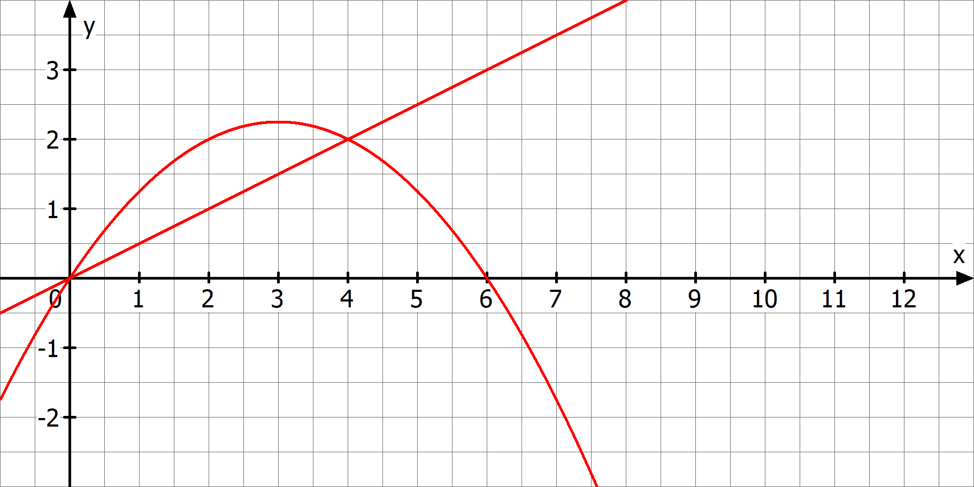

Mögliche Aufgabenstellung:
Zu jeder Parabel existiert eine Ursprungsgerade, die diese im Scheitelpunkt schneidet. Untersuchen Sie, ob der Inhalt des Flächenstücks, welches dann von Parabel und Ursprungsgerade eingeschlossen wird, unabhängig von den Parametern a bzw. m ist.

Mögliche Lösung:
Der Scheitelpunkt hat die Koordinaten S (3/ –9a).
Die Gerade g: y = –3ax schneidet die Parabel in diesem Punkt.
$A=\int_{0}^{3}{{(f}_{a}\left(x\right)+3ax) dx=-4,5a}$
ist nicht unabhängig von den gewählten Parametern.

Mögliche Aufgabenstellung:
Die Lage der Schnittpunkte der Graphen der Funktionenschar von f_{a} mit der x-Achse ist unabhängig vom Parameter a . Sie werden mit O und N bezeichnet. Der Schnittpunkt eines der Graphen der Funktionenschar f_{a} mit einer der Ursprungsgeraden wird mit S bezeichnet. Betrachtet wird das Dreieck ONS.
a1) Begründen Sie, weshalb der Flächeninhalt des Dreiecks ONS für S(3|-9a) maximal ist.
a2) Das Dreieck ONS kann bei S für a ≤ $-\frac{1}{3}$ rechtwinklig sein.
Beschreiben Sie ein Verfahren, mit dem man zeichnerisch die Koordinaten von S ermitteln kann.
Begründen Sie, dass für $-\frac{1}{3}<$a < 0 kein Dreieck ONS existiert, das bei S rechtwinklig ist.

Mögliche Lösung:
a1) Aus $f_{a}\left(x\right)=0$ folgt O(0/0) und N(6/0). Die Länge der Grundseite des Dreiecks beträgt somit 6 LE.
Die Höhe des Dreiecks entspricht der y-Koordinate von S : Diese wird maximal, falls S der Scheitelpunkt des Graphen von f_{a} ist.
Wegen ${f'}_{a}\left(x\right)=2ax-6a=0$ für x = 3 ist S(3/-9a) der Scheitelpunkt des des Graphen von f_{a} und somit der Flächeninhalt des Dreiecks ONS maximal.

a2) Man zeichnet einen Kreis um den Mittelpunkt M(3/0) mit Radius 3 LE. Die gemeinsamen Punkte des Kreises mit dem Graphen von f_{a} sind mögliche Punkte für die Ecke S (Satz des Thales).
Für für $-\frac{1}{3}<$a < 0 gilt y_{S} < 3 , somit hat der Kreis um den Mittelpunkt M(3/0) mit Radius 3 LE keine Schnittpunkte mit dem Graphen von f_{a} , da dieser vollständig unterhalb der Kreislinie verläuft.

